|  |  |
| --- | --- |
| **C:\Users\HP\Downloads\logo-esprit (1).png** | Année Universitaire : 2021-2022 |
| **Workshop n°2 :**  **Routage dans une App SPA** | |

**Objectifs :**

* Gérer les routes dans une Application **SPA**
* Créer des sous routes et gérer l’ordre
* Gérer les routes paramétrées

**Travail à faire :**

Rq : vous pouvez utiliser la commande ng g c Nom_Composant --skip--tests pour éviter la génération du fichier spec.ts dans le composant

1. Placer la barre de navigation dans le composant header, en ajoutant les liens suivants :

* Lien user Management qui permet d’afficher la liste des utilisateurs
* Lien Product Management qui permet d’afficher la liste des produits
* Lien provider Management qui permet d’afficher la liste des fournisseurs



Figure : Barre de navigation (HeaderComponent)

1. Si l’utilisateur tape un URL non déclaré dans la barre, le composant NotFoundPage sera affiché.

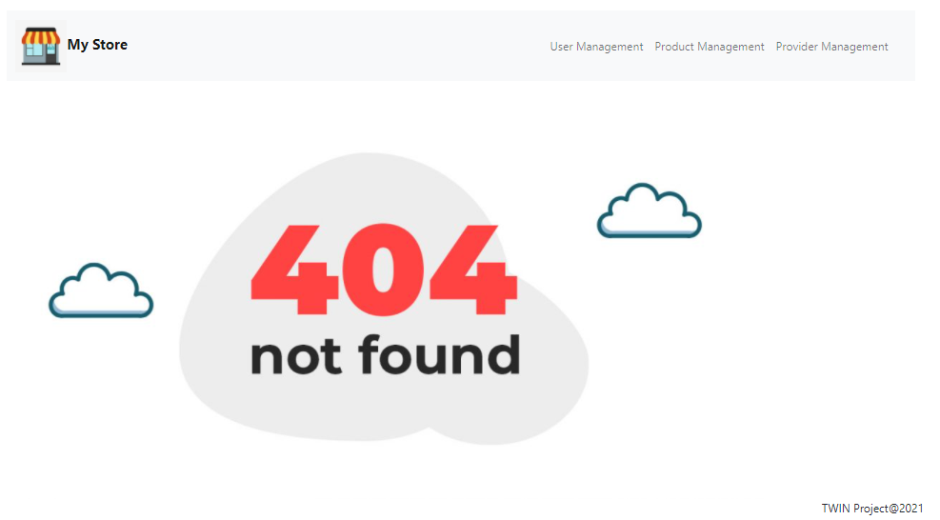

1. Afficher la liste des utilisateurs et la liste des produits comme le montre les interfaces suivantes :

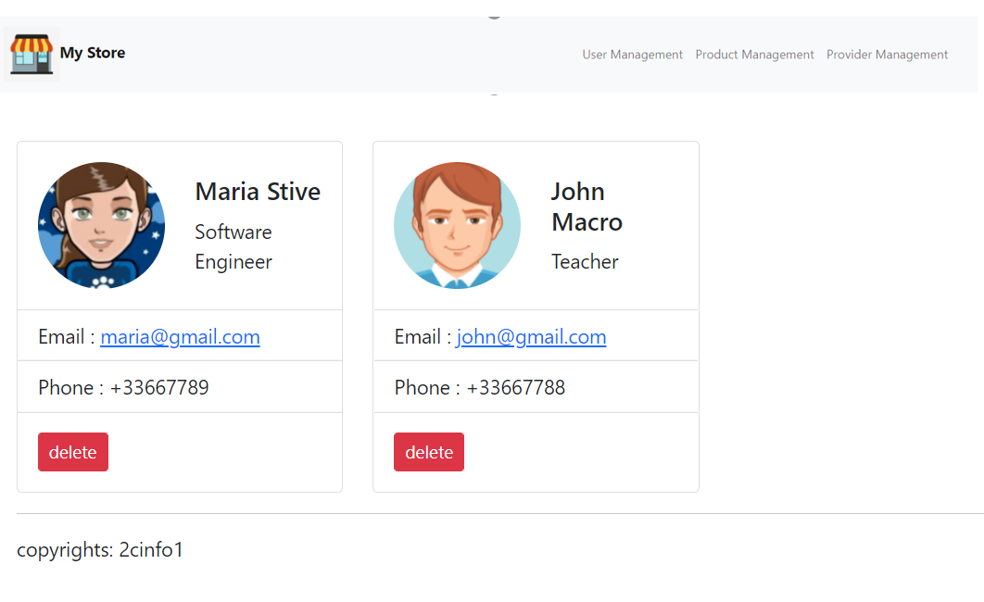

Figure : L’interface liste des utilisateurs

Figure : L’interface liste des produits